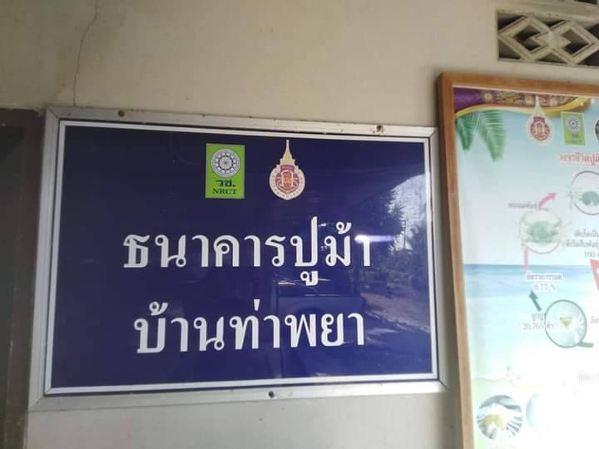
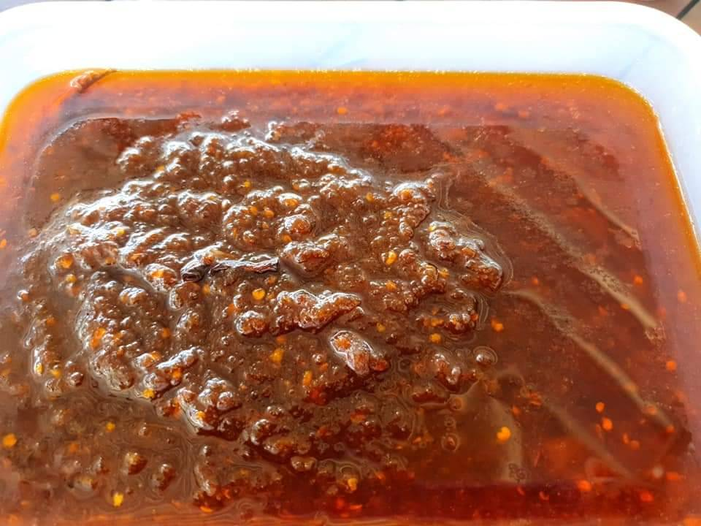
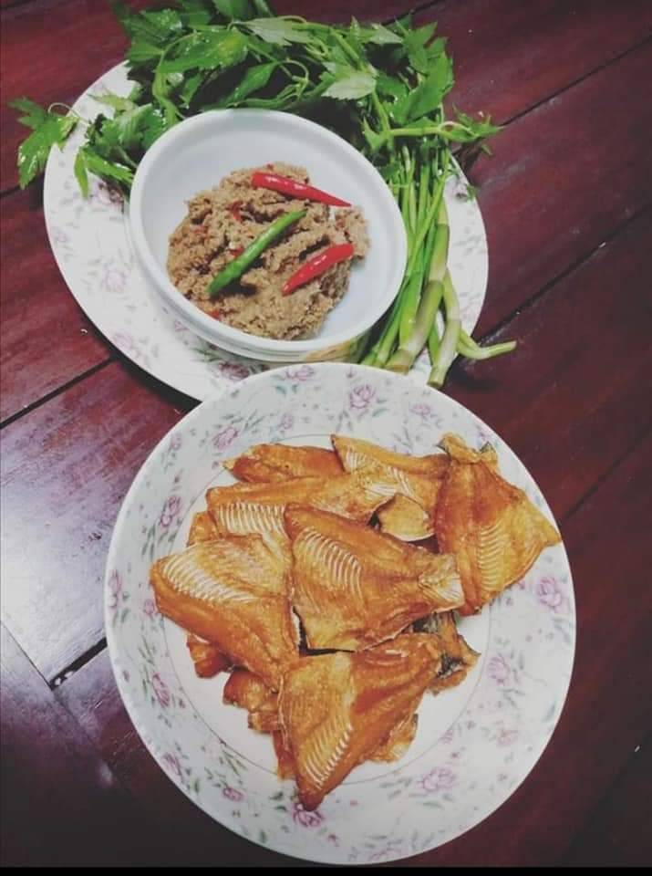

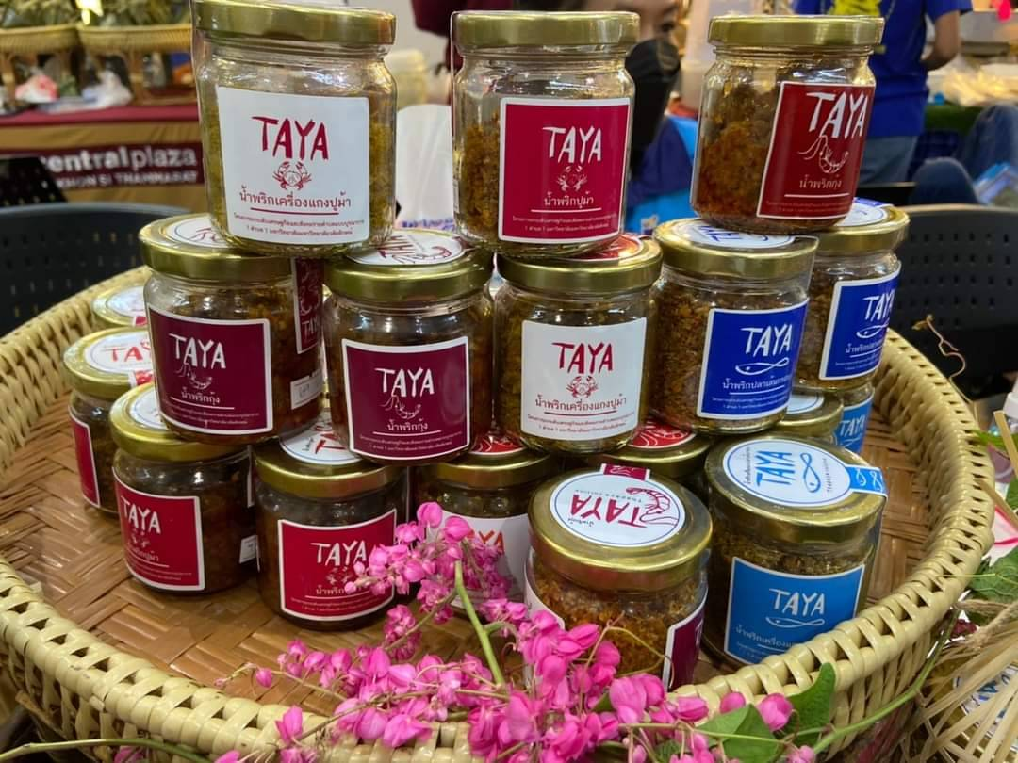
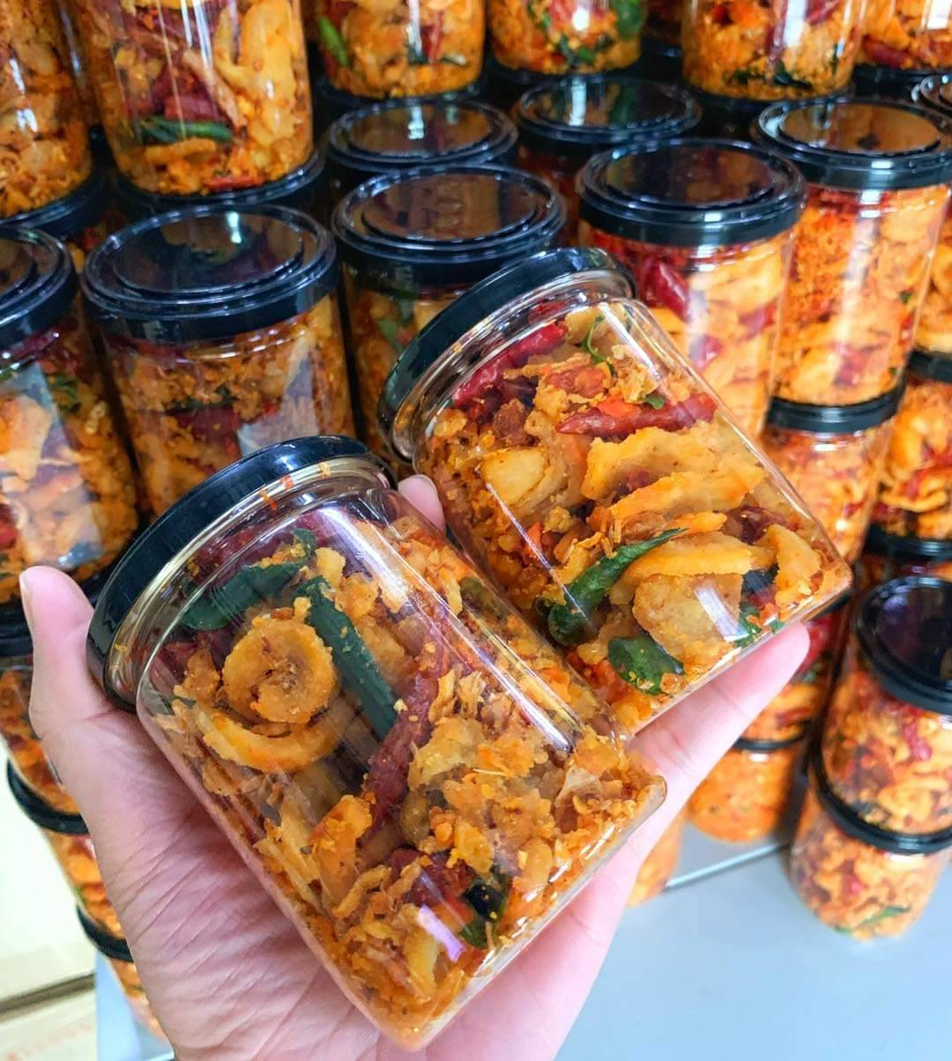

น้ำพริกปูม้า น้ำพริกกุ้ง น้ำพริกกากหมู น้ำพริกมะขาม น้ำพริกเผา
ช่องทางการจำหน่ายสินค้า
1. เฟสบุ๊ค Nong Kanyapat Chaimuti 2. ไลน์ ID 0887535824 3. เว็บไซด์ อบต.ท่าพญา www.thapaya.go.th
4. ธนาคารปูม้า ม. 5 ต.ท่าพยา 5. ตลาดประชารัฐ (หน้า อบต.ท่าพญา)

